熠格托管
作业答疑

托管中心：苏州
学生姓名 | 年级 | 答疑日期 | 答疑时间
重点答疑科目 | 答疑教师 | 班主任 | 教学校长（签字）

答疑过程
家庭作业完成记录
【典例1-1】关于水循环下列说法正确的是（ ）
A．阳光普照海洋，海水吸热液化形成水蒸气
B．水蒸气上升过程中遇到冷空气会液化成小水滴或凝华成小冰晶
C．水资源可以循环利用，不必节约用水
D．因为自然界水是循环的，所以人类不必担心水资源枯竭的问题
E．水的循环过程中，经历了三种状态，伴随着六种物态变化
F．小冰晶在下降过程中遇到暖气流会液化成小水滴而形成雨
G．自然界的云、雨、雪、雾、霜等现象，都是水的物态发生变化形成的
H．冬天，水蒸气在寒冷的高空急剧降温凝固成小冰晶，形成雪花
变式训练1关于水循环，下列说法中正确的是（ ）
A．水变成水蒸气是汽化现象，需要吸收热量
B．水蒸气在高空遇冷吸收热量形成雨、雪，落回海洋、陆地
C．水循环过程说明水的总量是不变的，我们没有必要节约用水
D．水蒸气随气流运动，升入高空全部凝华成小冰晶，浮在空中，形成云
变式训练2水是生命之源，其存在的方式与状态随环境和气候经常发生变化，且循环往复。以下关于水的物态变化及吸放热，解释正确的是（ ）
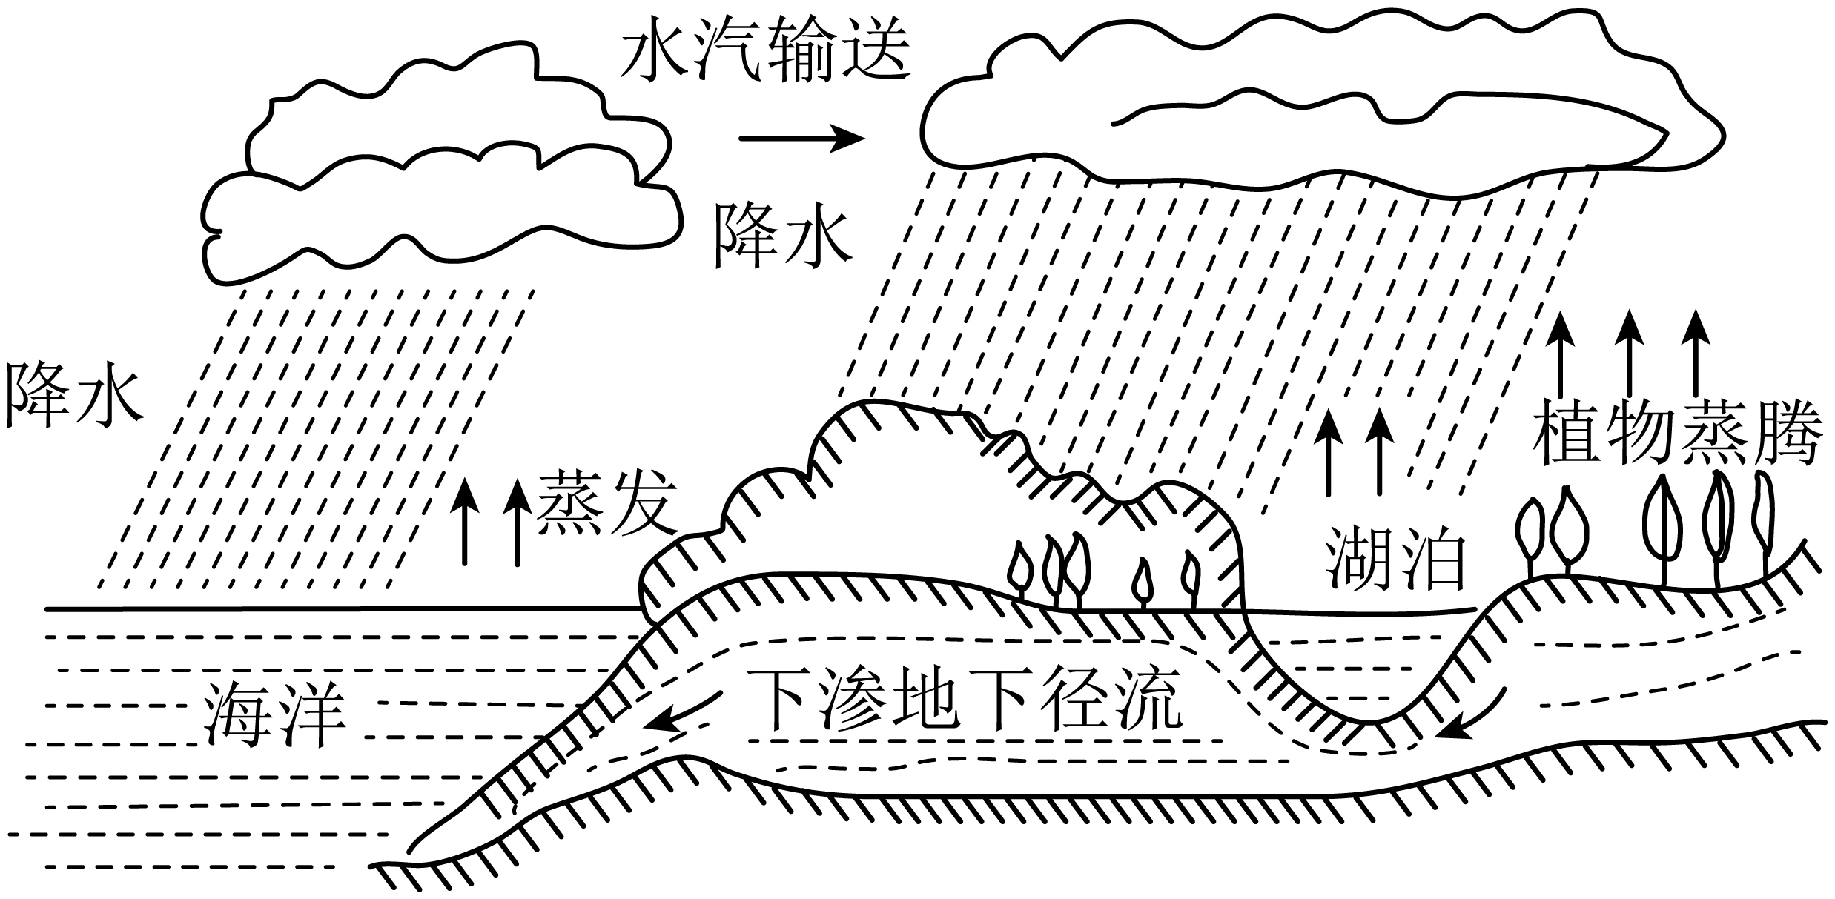
A．阳光普照海洋，海水吸热升华形成水蒸气
B．小水滴遇到更寒冷的气流，凝华形成小冰晶，形成冰
C．冬天，水蒸气在寒冷的高空急剧降温凝固成小冰晶，形成雪花
D．水蒸气上升到高空，与冷空气接触，有的液化成小水滴或凝华成小冰晶，形成云
变式训练3水是人类生存环境的重要组成部分，如图是大自然中部分“水循环”示意图，水循环造就了雪山和湖泊。下列说法正确的是（ ）
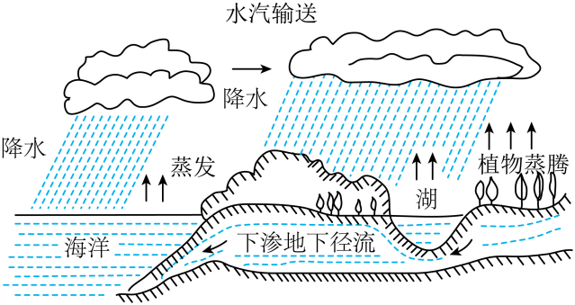
A．太阳光照射使海水温度升高，海水液化成为水蒸气
B．水蒸气上升到高空遇冷液化成小水滴或凝华成小冰晶
C．水蒸气在高空遇到寒冷的气流凝固，形成冰雹
D．小水滴在寒冷的高空急剧降温凝华，形成降雪
错题整理
【典例2-1】下列与“水”相关的说法中，正确的是（ ）
A．在低于0℃的环境中不存在水蒸气
B．水吸收了热量，温度可能不会升高
C．水资源可以循环利用，不必节约用水
D．“霜前冷雪后寒”说明霜和雪的形成都是吸热过程
变式训练1下列有关水的说法正确的是（ ）
A．水的储量很大，不需要节约用水
B．世界上没有几个缺水的国家
C．我国是一个水资源十分丰富的国家
D．地球上的淡水总量仅约占总水量的3%，许多国家都缺乏与人类生活密切相关的淡水资源，其中包括我国在内
变式训练2关于水资源，下列说法正确的是（ ）
A．华安县城自来水水源是地表水，与地下水相比较，水硬度相对偏高
B．地球上的淡水只占总水量的2.7%，而可供人类使用的淡水只有全部淡水的25%
C．华安有九龙江北溪从北至南纵贯全境，不会出现水资源危机
D．因为地球上的水循环，所以水资源“取之不尽、用之不竭”
变式训练水是生命的乳汁、经济的命脉，是自然界奉献给人类的宝贵资源。下列关于地球上的水循环和水资源认识正确的是（ ）
A．水循环造就了雪山和湖泊
B．水循环按照固态液态气态的固定顺序循环进行
C．地球上的淡水大约占地球总水量的97%，淡水资源丰富
D．大量开采地下水，对环境不会造成损害，可以解决部分地区饮水问题
【典例2-2】龙江是福清市的母亲河，我市提出“护河爱水、清洁家园”的倡议，为了防治水体污染，以下措施不可行的是（ ）
A．生活污水经净化后再排放 B．全面禁止使用农药化肥
C．工业废水经处理达标后再排放 D．禁止在江河边倾倒垃圾
变式训练1节约用水，从我做起。下列节水办法中不可行的是（ ）
A．开发节水技术 B．用淘米水浇花
C．减少每个人每天的饮用水 D．在农业生产中，推广喷灌技术
变式训练2目前，世界上有20多亿人口面临淡水危机，有关部门呼吁市民要节约用水。下列做法与节约用水无关的是（ ）
A．家庭淘米水用来浇花 B．大力开发利用地下水，解决饮水问题
C．使用节水水龙头 D．农业采用喷灌、滴灌方法给农作物浇水
变式训练3水是液体黄金，是大自然给人类的馈赠；下列关于水认知正确的是（ ）
A．烧水时壶口看到的“白气”与晾干湿衣服发生的是同一种物态变化
B．水循环是指水可以在气态、液态、固态间不断循环
C．水是取之不尽、用之不竭的天然资源，在水资源丰富的地区可以不用节约用水
D．大量开采地下水可以解决部分地区饮水问题，对环境不会造成多大影响
错题举一反三
1．目前，世界上有20多亿人口面临缺乏淡水，有关部门呼吁市民节约用水。下列节水措施中错误的是（ ）
A．用工业废水直接浇灌农田
B．洗过菜的水用来浇花
C．生活污水集中处理后再排放
D．推广使用节水龙头
2．保护水资源必须从我做起，在生活中防治水体污染的具体做法正确的是（ ）
A．洗菜的水浇花 B．洗菜的水冲厕所
C．使用节水龙头 D．工业废水经处理达标后再排放
3．关于水污染的说法正确的是（ ）
A．水的污染是造成水严重缺乏的次要原因
B．中国的饮水源污染严重
C．淡水污染严重，海水基本没有污染
D．赤潮是海洋中的一种正常现象，对海洋生态环境没有负面影响
4．水是人类最为宝贵的资源，地球上可供人类使用的淡水不到总水量的，如果没有水，地球上将没有生命．地球上的水在不停地循环，同时发生着物态变化，下列说法正确的是（ ）
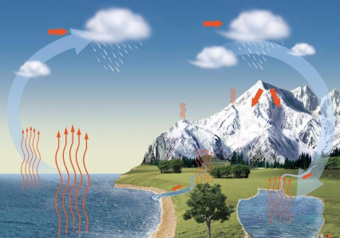
A．自然界的水在不停地循环，总量也基本不变，因此不需要节约用水
B．阳光晒暖了海洋，海水吸热蒸发成为水蒸气上升到空中
C．水蒸气在寒冷的高空急剧降温凝固成小冰晶
D．小冰晶在降落过程中遇到热气流会液化成雨滴
5．如图是自然界中水的循环示意图，下列说法正确的是（ ）
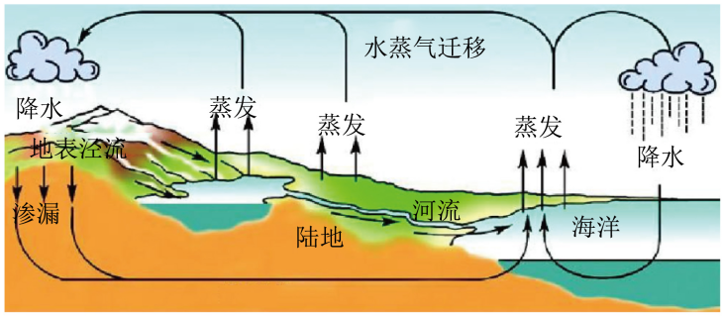
A．高山上的积雪升华，直接变成小水滴，升入天空
B．水蒸气在高空遇冷时，有的凝固成小冰晶，有的液化成小水滴
C．过量开采地下水可以解决部分饮水问题，且对环境不会造成影响
D．江河湖海、土壤、植物中的水通过汽化，变成水蒸气升入天空
6．“水是前世的云，云是来生的水”，歌词描绘了大自然水的美丽轮回，下列说法正确的是（ ）
A．太阳光照射使海水温度升高，海水液化成为水蒸气上升到空中
B．云中的小水滴是水蒸气上升到高空遇冷汽化形成的
C．水蒸气在寒冷的高空急剧降温，凝固成小冰晶，小冰晶形成雪花飘落大地
D．小水滴如果在高空遇到更加寒冷的气流，会凝固成小冰珠，可能形成冰雹
7．下图是水循环示意图，图中过程①发生的物态变化是 过程，②中水蒸气有的 形成的小冰晶，有的 形成小水滴，形成千姿百态的云，同时伴随着 热过程；图中温度较高时冰晶会熔化变成水滴，与空中下落的水滴一起形成雨。
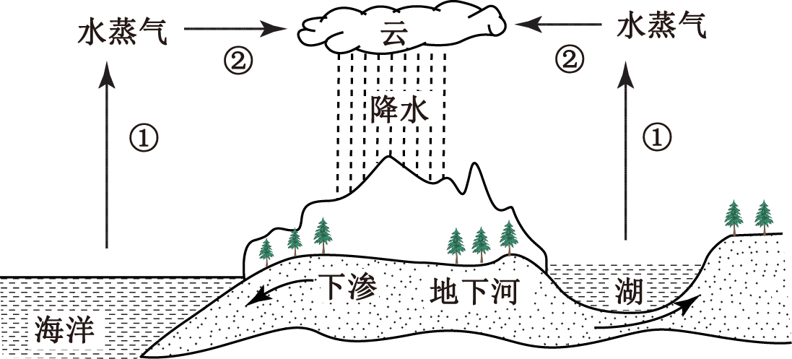
8．如图所示，陆地和海洋表面的水通过水循环进入大气，大气中的水蒸气上升到气温较低的高空， 成小水珠或 成小冰晶，由此形成一朵朵白云；白云的小冰晶凝聚变大，下落过程中 成大水珠形成雨。（以上均填物态变化的名称）
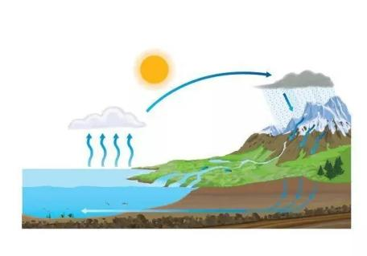
9．阅读短文“珍贵的水资源”完成填空（以下均填写物态变化名称）：
淡水是地球上最宝贵的资源，是生命的基础，是生物产生、生存和发展的必要条件。地球虽是“水球”，但地球上的水中约97．2%是海洋的咸水，是人类无法直接利用的。人们想尽各种方法解决用水问题。据有关资料报道：目前全球海水淡化日产量约为3500万立方米，其中80%用于饮用水，解决了1亿多人的用水问题。现在所用的海水淡化的方法有很多种，其中一种是蒸馏法，即将海水中的水蒸发而把盐留下，再将水蒸气冷凝为液态的淡水。
(1)这个过程涉及到关于水的物态变化有 、 ；
(2)人们还利用人工降雨技术解决部分地区干旱问题，配备特殊装置的飞机将干冰撒入一定高度的冷云层中，干冰就会很快 ，并从周围吸收大量的热，使空气的温度急剧下降，于是高空中的部分水蒸气便 成小冰粒。这些小冰粒逐渐变大而下落，遇到暖气流就 为雨滴降落到地面，在一定条件下就形成降雨。
错题过关
1．水是生命之源，其存在的方式与状态随环境和气候变化而变化，且循环往复。以下关于水的物态变化及吸放热，解释正确的是（ ）
A．阳光普照海洋，海水放热蒸发形成水蒸气
B．水蒸气上升到高空，与冷空气接触，放出热量液化形成小水滴悬浮在高空形成云
C．小水滴遇到更寒冷的气流，放热凝华形成小冰珠，最后可能形成冰雹降落地面
D．地表水蒸发至空中就会消失
2．水是生命之源，其存在的方式与状态随环境和气候经常发生变化，且循环往复。以下关于水的物态变化及吸放热，解释正确的是（ ）
A．阳光普照海洋，海水吸热升华形成水蒸气
B．小水滴遇到更寒冷的气流，凝华形成小冰晶，形成冰
C．冬天，水蒸气在寒冷的高空急剧降温凝固成小冰晶，形成雪花
D．水蒸气上升到高空，与冷空气接触，有的液化成小水滴或凝华成小冰晶，形成云
3．习总书记指出“绿水青山就是金山银山”，彰显出我国对生态环境保护的重视。江河、湖、海、湿地、森林和草原等在调节水平衡中发挥着重要作用。关于降雨和地球水循环，下列说法中正确的是（ ）
A．地表水和海水放出热量后，汽化成水蒸气
B．部分上升的水蒸气与冷空气接触，会液化成小水滴
C．小水滴遇到更冷的气流时吸收热量，凝华成小冰珠
D．小冰珠在降落过程中放出热量，熔化成雨水
4．关于水循环的认识，下列说法中正确的是（ ）
A．“霜前冷雪后寒”说明霜和雪的形成都是吸热过程
B．自然界的水循环过程中，只有热量的吸收没有热量的放出
C．自然界的水在循环过程中总量基本不变，因此不需要节约用水
D．自然界的云、雨、雪、雾、霜等现象，都是水的物态发生变化形成的
5．人类的生存和生活离不开地球上的水循环，关于图中水循环的物态变化，下列说法不正确的是 。
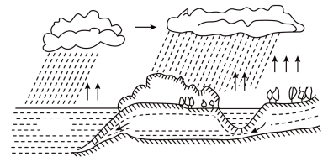
A．海水吸热，蒸发成水蒸气上升到空中
B．空气中的水蒸气遇冷，液化成云中的小水滴
C．云中的小水滴遇冷，凝固形成冰雹
D．云中的小冰晶吸热，升华形成雨
选择理由： 。
6．人工降雨时，飞机向云层中喷撒干冰（固态二氧化碳），干冰升华 热量，云层中水蒸气 成小冰晶，冰晶下落过程中遇到暖气流熔化成水。
做错原因分析

